Presseinformation

Vielseitig, flexibel und programmierbar: Inkremental-Drehgeber von POSITAL

Köln – POSITAL, ein führender Anbieter von Positionierungs- und Geschwindigkeitssensoren, bietet mit über einer Million Varianten ein außergewöhnlich umfangreiches Spektrum an Sensoren für die industrielle Bewegungskontrolle. Alle Drehgeber werden mit unterschiedlichsten mechanischen Leistungsmerkmalen und Schnittstellen angeboten, sodass die Integration in die Kundenapplikation keine nennenswerten Modifikationen mehr erfordern. Montageflansche etwa sind in den in Europa, Asien und Nordamerika üblichen Ausführungen erhältlich. Der Online-Produktfinder auf der Firmenseite www.posital.de ermöglicht eine schnelle und einfache Durchsicht des kompletten Produktangebots, das Datenblatt sowie eine CAD-Zeichnung des kundenspezifisch ausgewählten Geräts stehen sofort zum Download bereit. Die weltweite Lieferung erfolgt in der Regel innerhalb zweier Wochen.
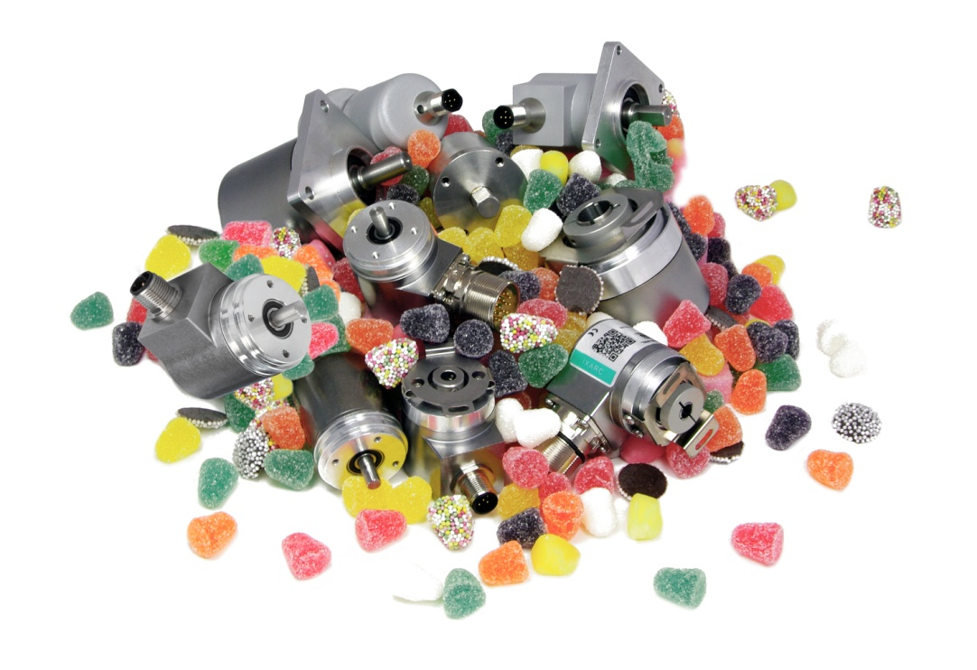
Bild: Bunte Vielfalt: Die vielseitigen, programmierbaren inkrementalen Drehgeber von POSITAL gibt es in allen erdenklichen Varianten.

POSITALs neue programmierbare Inkrementaldrehgeber bieten maximale Flexibilität: Ihre Auflösung zwischen 1 und 16.384 Pulsen pro Umdrehung lässt sich über das zugehörige Programmiertool UBIFAST von POSITAL frei wählen – ohne Einschränkung der mechanischen Leistungsmerkmale. Ebenso sind Zählrichtung und Ausgangstreiber – Push-Pull (HTL) oder RS422 (TTL) – per Software einstellbar. Die weitreichenden Konfigurationsmöglichkeiten versetzen Zulieferer, Systemintegratoren und Maschinenbauer in die Lage, trotz kleinen Lagerbestands kundenspezifische Lösungen anzubieten. Außerdem stellt POSITAL seinen Kunden ein einzigartiges internetfähiges Konfigurations-Management-System für programmierbare IXARC-Drehgeber zur Verfügung. Anwender können damit Konfigurationen eines Geräts mithilfe einer automatischen E-Mail-Schnittstelle bei POSITAL registrieren und so die Konfigurationshistorie des Geräts in einer Datenbank speichern. Wird ein Ersatzteil benötigt, kann auf Grundlage dieser Daten ein Gerät mit identischen Leistungsmerkmalen gefertigt werden. Alternativ können die Daten Zulieferern oder Systemintegratoren zur Verfügung gestellt werden, die ein lagervorrätiges mechanisch kompatibles Gerät mit den benötigten Software-Parametern programmieren und direkt an den Endnutzer ausliefern können.

Bilder: | IXARC_Candy | Zeichen: | 1.812
Dateiname: | 201508006_pm_IXARC_Vielfalt | Datum: | 10.08.2015
Unternehmenshintergrund
POSITAL, ein hochspezialisierter Hersteller von absoluten und inkrementalen Drehgebern sowie Neigungssensoren, ist Teil der FRABA-Gruppe, die auf den 1918 gegründeten Relaishersteller Franz Baumgartner elektrische Apparate GmbH zurückgeht. Das Stammunternehmen brachte 1963 die ersten metallbürstenbasierten Absolutdrehgeber auf den Markt und entwickelte in den 1970er Jahren optische Absolutdrehgeber. In den 1980er Jahren wurde ein eigener Drehgeberbereich gegründet, der sich als erfolgreicher Lieferant für den Maschinenbau etablierte. 1993 übernahmen der Unternehmensberater Christian Leeser, sein Bruder Dr. Achim Leeser und Axel Wiemann, der Leiter der Drehgeberabteilung, das Unternehmen, das in Folge mit einem neuen Management vollständig neu strukturiert wurde. Es entstand eine Gruppe unabhängiger Firmen, die heute an Standorten in Deutschland, Singapur und den USA sowie in einer hochmodernen Fertigungsstätte in Polen insgesamt 120 Mitarbeiter beschäftigt. POSITAL hat in den vergangenen Jahren mit Neigungssensoren, Seilzugsystemen, optischen und magnetischen Safety-Drehgebern sowie hochauflösenden magnetischen Multi-Turn-Drehgebern zahlreiche innovative Produkte entwickelt.

Kontakt:  FRABA AG  Tobias Schubert  Carlswerkstraße 13c  51063 Köln  Tel.: 02 21 / 9 62 13 -173  Fax: 02 21 / 9 62 13 -20  E-Mail: schubert@posital.de  Internet: www.posital.de |  | gii die Presse-Agentur GmbH  Immanuelkirchstraße 12  10405 Berlin  Tel.: 0 30 / 53 89 65 -0  Fax: 0 30 / 53 89 65 -29  E-Mail: info@gii.de  Internet: www.gii.de

